Fondissime au chocolat
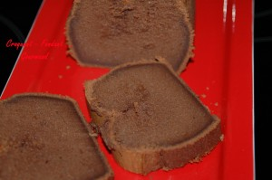 Pour 6 à 8 Croquants-Gourmands
- 225 g de chocolat
- 250 g de mascarpone
- 4 càs de café
- 5 œufs
- 150 g de sucre en poudre
- 60 g de farine T 45
- ¼ de fève Tonka
1 moule à cake de 24 cm X 9 cm beurré
Préchauffage du four à 180°C (chaleur tournante)
Faire fondre le chocolat avec le café au micro-ondes pendant 1 mn 30 à 1000Watts (ou sur feu doux).
Fouetter les œufs avec le sucre jusqu'à ce que le mélange double de volume.
Ajouter le mascarpone et la farine tout en fouettant.
Incorporer le chocolat fondu puis râper la fève Tonka.
Verser cette pâte très onctueuse dans le moule. Enfourner pour 35 minutes.
Le milieu du cake paraît encore coulant, mais résistez à la tentation de le laisser cuire plus longtemps.
Laisser tiédir le gâteau avant de le démouler.

